«Сельская модельная и школьная библиотеки:
новые формы работы»
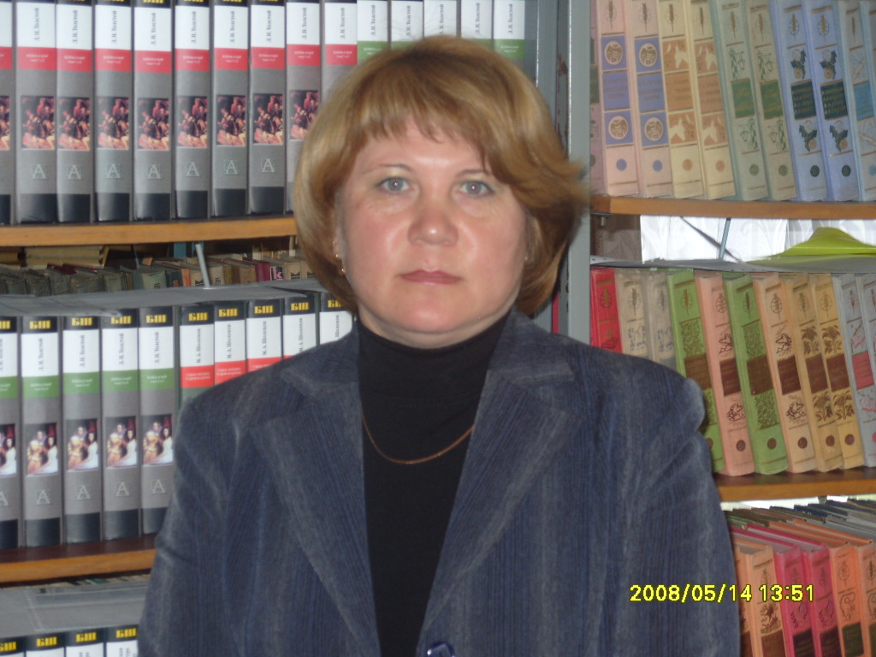

Денякова Светлана Геннадиевна –
заведующая школьной библиотекой
МОУ «Большечурашевская СОШ»
Ядринского района Чувашской Республики.

Наша школа – муниципальное образовательное учреждение «Большечурашевская средняя общеобразовательная школа», победитель конкурса инновационных школ в рамках приоритетного национального проекта «Образование», ресурсный центр Ядринского района.
Школьная библиотека – это информационный центр образовательного учреждения. В библиотеке создана среда, способствующая интеллектуальному, эмоциональному и социальному развитию всех участников образовательного процесса, предоставляющая всем категориям читателей свои ресурсы.
Одно из направлений работы школьной библиотеки – сотрудничество с Большечурашевской сельской библиотекой, которая с 2007 года имеет статус модельной. Сельская модельная библиотека также расположена в здании нашей школы, и это способствует более тесному сотрудничеству в целях привлечения детей к чтению, книге.
В современных условиях наша сельская модельная и школьная библиотеки - единственные центры культурного и духовного досуга, центры информационной культуры живущих на селе, потому что у нас нет ни Дома культуры, ни других культурных учреждений.
В совместной работе мы применяем как традиционные, так и инновационные формы и методы работы с различными возрастными группами читателей. Интеграция работы школьной и сельской модельной библиотеки ведётся по следующим направлениям:
1. Составление совместного годового плана работы в начале учебного года с учётом специфики работы школьной и сельской модельной библиотеки.
2. Нами разработаны совместные проекты:
- «Развитие интеллекта ребенка через игру и книгу» Фестиваль сказок – это удивительное время для учащихся начальных классов. На это мероприятие приходят не только старшие классы, но и молодые мамы с детьми, бабушки.
- «Совместное творчество детей и их родителей», то есть дети вместе со своими родителями участвуют в интеллектуальных конкурсах, таких как
- «Я и моя родословная» (дети с родителями готовят родословную вместе и вместе выступают перед классом),
- «Дом моей мечты»,
- «Папа, мама, я – читающая семья» (в этом конкурсе побеждает та семья, которая больше всех прочитала книги из двух библиотек).
- «Посвящение в читатели» с приглашением родителей - самый любимый праздник для детей и родителей (торжественная часть проходит в школьной библиотеке, а игры и конкурсы проводим в сельской библиотеке с вручением читательского билета на класс) Это мероприятие мы проводим ближе к зиме и посвящена она первой снежинке.
3. Тематические выставки литературы стараемся разнообразить, что также активизирует познавательные процессы. Это
- выставка-викторина,
- выставка – сказка,
- выставка – вопрос,
- чтения вслух для малышей (с презентацией)
4. Так как приоритетное направление работы школы – экологическое, проводим традиционные тематические мероприятия:
«Хрупкая красота»,
«День волшебной воды»,
«День Земли»,
«Ключ старого леса» - праздник окончания учебного года на лесной поляне.
5. Кроме традиционных форм массовой работы сегодня мы активно используем современные, основанные на применении новых информационных технологий, так как кроме традиционного фонда справочной и художественной литературы, периодических изданий библиотека своим читателям предлагает медиатеку – более двухсот названий CD- дисков.
- С использованием информационных технологий проводим электронные презентации жизни и творчества писателей и поэтов, книг. Например, «Волшебный мир Астрид Линдгрен», «Валентин Берестов», «Талант добрый и веселый». Их использование оживило работу библиотек, повысило интерес детей к проводимым мероприятиям.
6. В общероссийский день библиотек 27 мая объявляем «День библиотеки»: это акции дарения, библиотечно-библиографические уроки (Например, «Кто живёт в библиотеке?»).
7. Ведётся совместная методическая работа:
- На базе нашей школьной библиотеки в 2007 году состоялся республиканский семинар методистов школьных библиотек: открытое мероприятие «Славлю тебя, русский язык» проведено совместно с заведующей модельной библиотекой.
- Также на базе нашей школы был проведен районный обучающий семинар по теме «1С. Школьная библиотека: опыт и перспективы развития школьной библиотеки». Совместно с заведующей сельской модельной библиотекой проведено открытое мероприятие – презентация книги Астрид Линдгрен «Карлсон, который живёт на крыше» (к 100-летию со дня рождения шведской писательницы).
8. Наша школьная и сельская модельная библиотеки сотрудничают и с другими модельными библиотеками: Ядринской городской и Балдаевской сельской.
В нашем селе живет ветеран войны Василий Никифорович Никифоров, автор многих стихов о войне и мире, солдатской дружбе и любви, родной природе. Ветеран часто проводит встречи с учащимися школы, где читает свои стихотворения. В модельной библиотеке прошла презентация его книги «Память солдата». Выступил на этом мероприятии библиотекарь Балдаевской модельной библиотеки - Муравьев Валерий Венедиктович, журналист, поэт, прозаик, краевед, член Союза журналистов России, уроженец Ядринского района.
9. С целью стимулирования читательской активности, вызова интереса к чтению различных категорий читателей у нас ведётся «Книга рекордов читателей» по номинациям:
«Самый маленький читатель»
«Самый читающий ученик»
«Самый пожилой читатель»
«Самый читающий учитель»
«Самая читающая семья».
Всем этим читателям в конце учебного года вручаются грамоты и ценные подарки.
Сотрудничество с сельской модельной библиотекой мы ведём пятый год. За это время проведено много мероприятий, воспитывающих культурное и социальное самосознание детей, содействующих их эмоциональному развитию, помогающих совершенствовать навыки детского чтения. В настоящее время взаимодействие сельской модельной и школьной библиотеки приобретает качественно новый характер и большую значимость, так как фонд школьной библиотеки не может в полной мере удовлетворять постоянно растущие разнообразные читательские запросы, а сельская модельная библиотека позволяет использовать новые информационные ресурсы, даёт возможность использовать Интернет для поиска информации. Интеграция работы школьной и сельской модельной библиотеки в наших имеющихся условиях необходима, так как учащийся и педагог должны в равной мере иметь возможность расширять своё читательское и информационное пространство.

